Gemeinde Drachselsried
Zellertalstraße 12
94256 Drachselsried
www.drachselsried.de
Bekanntmachung

Öffentliche Auslegung der Aufstellung des Bebauungsplanes
„Sondergebiet Hotel und Einzelferienhäuser in Unterried“
2. Auslegung

Der Gemeinderat Drachselsried hat in der Sitzung am 25.11.2021 die Aufstellung des Bebauungsplanes „SO Hotel und Einzelferienhäuser in Unterried“ beschlossen. Die frühzeitige Beteiligung fand in der Zeit vom 14.02.2022 bis 15.03.2022 statt. Die Behandlung der eingegangenen Stellungnahmen und die Beschlussfassung über die zweite Auslegung fand in der Sitzung vom 14.07.2022 statt.

Geltungsbereich des Bebauungsplanes

Der Geltungsbereich mit einer Fläche von 5,21 ha liegt am nordwestlichen Ortsrand von Unterried beim Hotel Lindenwirt. Er umfasst die Flur-Nrn. 874, 889/2, Teilfl. 889/12, 934 und 936
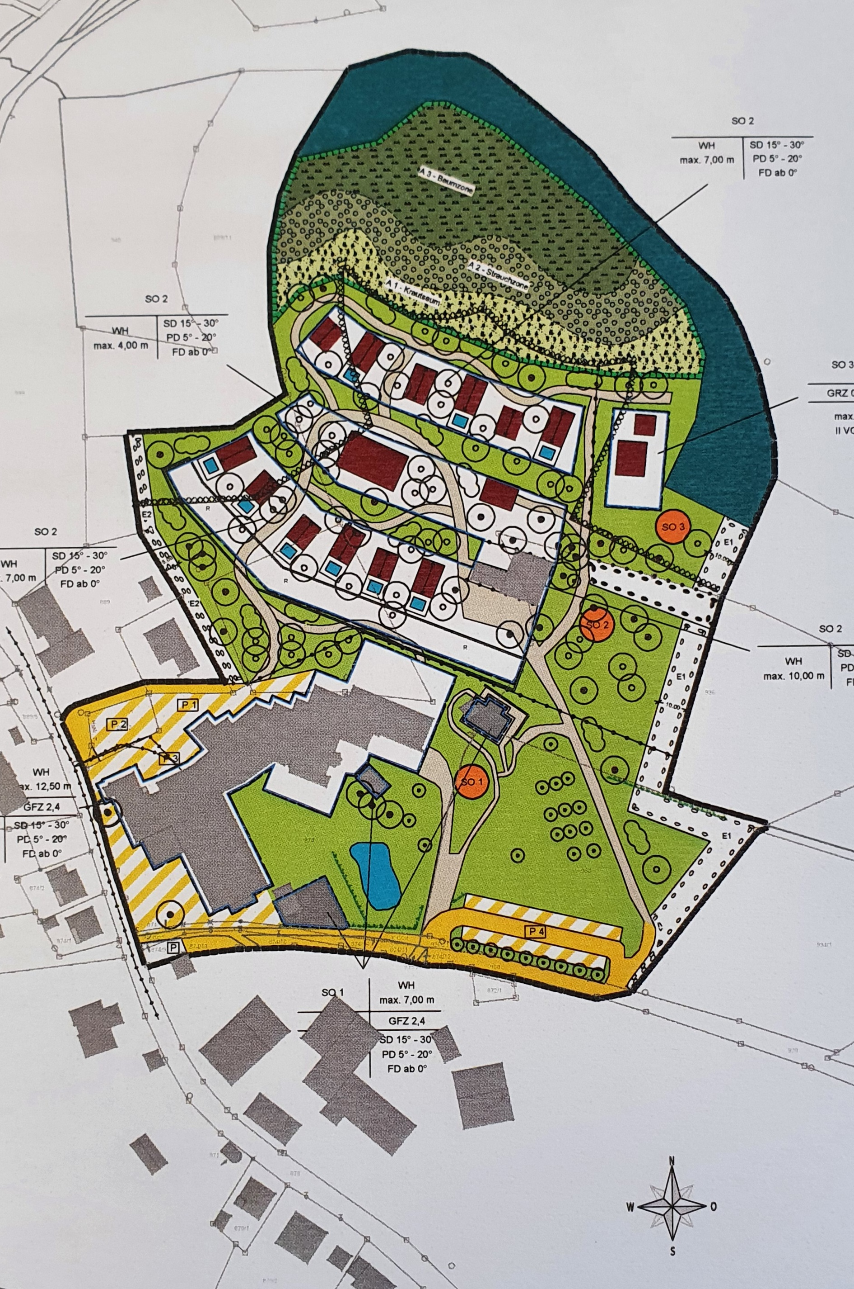

Ziele und Zwecke der Planung
Ziel ist, für den bestehenden Hotelbetrieb zum einen die baurechtliche Sicherung ihm Rahmen eines Sondergebietes „Hotel und Einzelferienhäuser“ zu schaffen und zum anderen sollen langfristig Betriebser-weiterungen ermöglicht werden.

Der Inhalt dieser Bekanntmachung und die Planungunterlagen sind auch auf der Internetseite der Gemeinde Drachselsried unter www.drachselsried.de einsehbar.

Es sind folgende umweltbezogene Informationen zu den Auswirkungen auf Menschen, Tiere und Pflanzen, Boden, Wasser, Klima/Luft und Kultur- und Sachgüter sowie zur naturschutzrechtlichen Bewertung verfügbar:

Schutzgut | Art der vorhandenen Information
Mensch (Lärm) | Gesamterheblichkeit: geringe Bedeutung
Mensch (Erholung) | Erholungswirksamer Landschaftsraum  Gesamterheblichkeit: geringe Bedeutung
Arten und Lebensräume | Intensivgrünland, gärtnerisch genutzte, naturnahe Flächen  Gesamterheblichkeit: geringe Bedeutung (oberer Wert)
Boden | Bereits versiegelte Flächen (bestehender Hotelbetrieb) anthropogen überprägter Boden und Dauerbewuchs  Gesamterheblichkeit: mittlere Bedeutung (unterer Wert)
Wasser | Eintragsrisiko von Nähr- und Schadstoffen, Gebiet mit hohem intaktem Grundwasserflurabstand  Gesamterheblichkeit: mittlere Bedeutung (unterer Wert)
Klima und Luft | Gut durchlüftetes Gebiet im Randbereich von Luftaustauschbahnen  Gesamterheblichkeit: mittlere Bedeutung (unterer Wert)
Landschaftsbild | Ortsrandbereich exponierte Hanglage; z.T. Fernwirkung  Gesamterheblichkeit: hohe Bedeutung (unterer Wert)
Kultur- und Sachgüter | Gesamterheblichkeit: liegt nicht vor

Der Bebauungsplan mit integriertem Grünordnungsplan, bestehend aus den Planzeichnungen der Begründung, dem Umweltbericht und der schalltechnischen Untersuchung liegen mit den wesentlichen bereits vorliegenden umweltbezogenen Stellungnahmen in der Zeit vom

1. August 2022 bis 5. September 2022

im Rathaus der Gemeinde Drachselsried, Zellertalstr. 12, 94256 Drachselsried während der allgemeinen Dienststunden zur Einsichtnahme öffentlich aus.

Während der Auslegungsfrist können Bedenken und Anregungen, schriftlich oder zur Niederschrift, vorgebracht werden. Nicht fristgerecht eingegangene Einwände können nach § 3 Abs. 2 Satz 2 BauGB und § 4 a Abs. 6 BauGB bei der Beschlussfassung über diese Bebauungsplanänderung unberücksichtigt bleiben. Darüber hinaus wird auf die Behandlung von Rechtsbehelfen von Vereinigungen nach § 4 Abs. 3 Satz 1 Nr. 2 Umweltrechtsbehelfsgesetz (UmwRG) hingewiesen.

Datenschutz:
Die Verarbeitung personenbezogener Daten erfolgt auf Grundlage der Art. 6 Abs. 1 Buchst. e (DSGVO) i.V. mit § 3 BauGB und dem BayDSG. Sofern Sie Ihre Stellungnahme ohne Absender-angaben abgeben, erhalten Sie keine Mitteilung über das Ergebnis der Prüfung. Weitere Informationen entnehmen Sie bitte dem Formblatt „Datenschutzrechtliche Informationspflichten im Bauleitplanverfahren“ das ebenfalls öffentlich ausliegt.

Drachselsried, 20.07.2022
GEMEINDE DRACHSELSRIED

(Siegel)

V o g l
Erster Bürgermeister

Ortsüblich bekannt gemacht durch Anschlag an den Amtstafeln

angeheftet am: 20.07.2022
abgenommen am:

